Муниципальное бюджетное дошкольное образовательное учреждение детский сад общеразвивающего вида №2 «Дельфинчик»
РФ 140560, Московская область, г. Озёры, ул. Школьная д.13, 14, телефон: 8(496)70-2-11-84, 8(496)70-2-12-37, е-mail: ds2ozery@yandex.ru

Консультация для родителей:

«Духовно - нравственное
воспитание в детском саду»

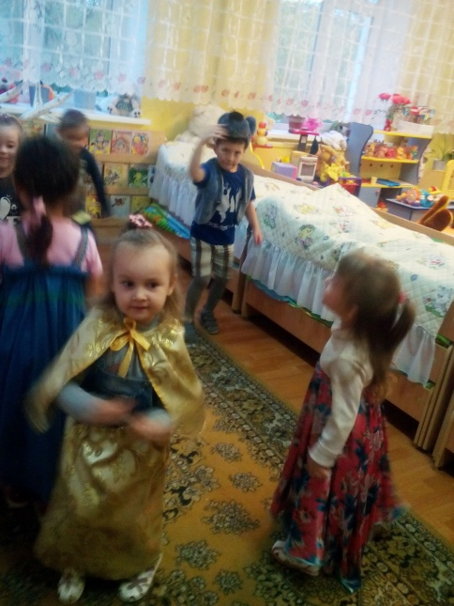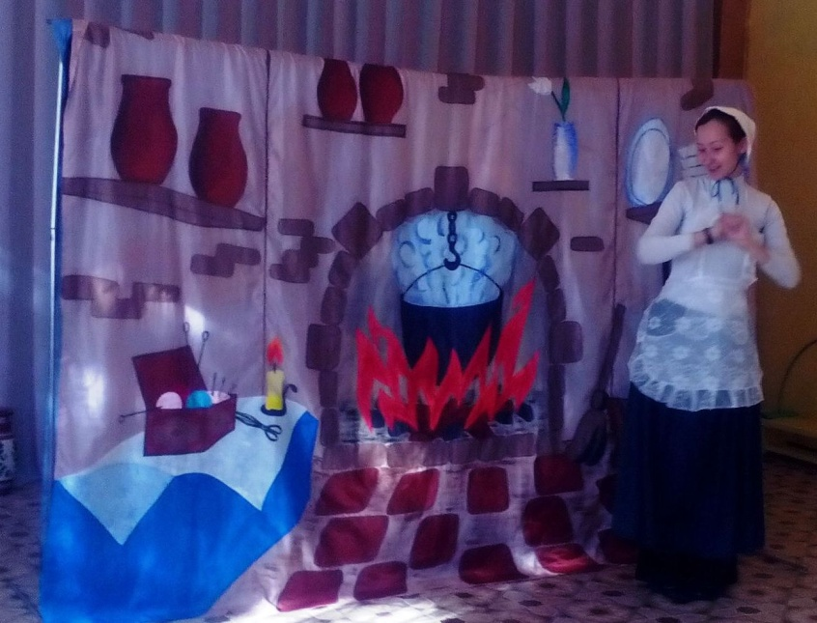

Разработала и провела
воспитатель высшей
квалификационной категории
Авдонина Галина Алексеевна

октябрь, 2016г.
«Конечная цель разумного воспитания детей заключается в постепенном образовании в ребенке ясного понимания вещей окружающего мира. Затем результатом понимания должно стать возведение добрых инстинктов детской натуры в сознательное стремление к идеалам добра и правды и, наконец, постепенное образование твердой и свободной воли».
Н. И. Пирогов

В наше сложное время каждый человек пытается сохранить мир и покой в своем доме, оградить детей от зла, жестокости и агрессии окружающего мира. Слово Божие спокон веков звучало на Руси как-то по особенному. Недаром Русь часто называли Святой. Тогда ещё не существовало такой организационной системы дошкольного образования, которую мы имеем сегодня. А религиозное самосознание формировалось в таком нежном возрасте только в семье. Кстати, во времена советской власти именно бабушка в семье давала ребёнку азы Православия и молилась за ребёнка и его родителей. И в данный момент, на опыте познав разрушительные последствия атеизма, поворачиваясь лицом к не проходящим духовным идеалам, мы обязаны сохранить и передать Божественный огонь Православия следующим поколениям. Именно первые шаги духовного воспитания дошкольников – это радость приобщения к Православным традициям нашего народа.
В настоящее время Россия переживает один из непростых исторических периодов. И самая большая опасность, подстерегающая наше общество сегодня, - не в развале экономики, не в смене политической системы, а в разрушении личности. Ныне материальные ценности доминируют над духовными, поэтому у детей искажены представления о доброте, милосердии, великодушии, справедливости, гражданственности и патриотизме. Высокий уровень детской преступности вызван общим ростом агрессивности и жестокости в обществе. Детей отличает эмоциональная, волевая и духовная незрелость.
Современное российское общество остро переживает кризис духовно-нравственных идеалов. Многие тщетно пытаются найти выход из создавшегося положения. Уже к середине 80-х годов назрела необходимость перестройки дошкольного воспитания. Была разработана Концепция дошкольного воспитания с учетом современных требований общества. Одним из существенных направлений Концепции стало многообразие и вариативность дошкольного образования, что и нашло отражение в возникновении и создании системы духовно-нравственного воспитания, основанного на Православных духовных ценностях.
Идет обновление содержания общего социально-гуманитарного образования направленного на преодоление последствий отказа государства и образования в предшествующий период от опоры на ценности традиционной духовной культуры. Культура России исторически формировалась под воздействием Православия, и все ее сферы глубоко связаны с Православием. Поэтому православная культура – одна из важнейших для России областей социально-гуманитарного знания.
Духовно-нравственное воспитание в детском саду является неотъемлемой частью всестороннего воспитания ребенка, необходимой предпосылкой возрождения отечественной культуры; качественно новой ступенью духовно-нравственного воспитания в детском саду является интеграция его содержания в повседневную жизнь детей, во все виды детской деятельности и традиционные методики дошкольного образования.
В последние годы в ДОУ отмечаются такие церковные праздники, как «Рождество», «Пасха» и др. а дети не знают их смысла, обычаев, причин.
Детство – время развития всех сил человека, как душевных, так и телесных, приобретение знаний об окружающем мире, образование нравственных навыков и привычек. В дошкольном возрасте происходит активное накопление нравственного опыта, и обращения к духовной жизни начинается - так же в дошкольном возрасте – с нравственного самоопределения и становления самосознания. Систематическое духовно-нравственное воспитание ребенка с первых лет жизни обеспечивает его адекватное социальное развитие и гармоничное формирование личности.
Духовно-нравственное воспитание на основе православных традиций формировало ядро личности, благотворно влияя на все стороны и формы взаимоотношений человека с миром: на его этическое и эстетическое развитие, мировоззрение и формирование гражданской позиции, патриотическую и семейную ориентацию, интеллектуальный потенциал, эмоциональное состояние и общее физическое и психическое развитие.
Обращение к опыту православной педагогики в настоящее время, когда идет поиск духовного возрождения России, особенно актуально, так как общество и государство остро нуждаются в образовательных моделях, обеспечивающих духовно-нравственные компоненты в содержании образования.
Это доказывает особую значимость и актуальность разработки программы по духовно-нравственному образованию и воспитанию детей!Особенность существующих программ Православия в том, что они содействуют сохранению духовного здоровья детей, знакомят их с основами православной культуры. Но есть у них и ряд, с нашей точки зрения, недочетов: перегруженность информацией, использование абстрактных понятий, отсутствие взаимодействия образовательного учреждения с институтом семьи.
Воспитание духовной личности возможно только совместными усилиями семьи, образовательного учреждения и государства. Одна из проблем современного образования состоит в том, что в процессе воспитания не соблюдается историческая преемственность поколений. Дети лишаются возможности брать пример с людей, живших в прошлом, не знают, с точки зрения каких истин прошлые поколения решали возникшие перед ними проблемы, что служило для них маяком и источником созидания.
Предпринятые на сегодняшний день попытки воспитания духовно-нравственной личности показывают, что самым слабым, местом в этой деятельности является семья. Многим родителям просто неизвестно, что именно в дошкольном возрасте происходит усвоение социальных норм, моральных требований и образцов поведения на основе подражания. Поэтому необходимо помочь родителям осознать (не навязывая), что в первую очередь в семье должны сохраняться и передаваться нравственные духовные ценности и обычаи, чтимые и почитаемые предками, и что именно родители ответственны за воспитание детей.
1. Предлагается:
- Познакомить детей с культурой Православия;
- развивать в детях духовно-нравственные качества, для обеспечения социального, гражданского и духовного единства общества;
- возрождение истинных духовных ценностей российского народа;
- упрочнение единства и дружбы народов Российской Федерации;
- способствовать всестороннему развитию личности.

3. Цель воспитания:
Заложить основы духовно-нравственной личности с активной жизненной позицией, способность к совершенству и гармоничному взаимодействию с другими людьми.
Воспитывать в детях милосердие, сострадание, умение прощать обиды, желание помогать нуждающимся, быть терпимыми, мирными во взаимоотношениях со всеми.
Учить быть примером для других не на словах, а на деле, избегать зла, зависти – довольствоваться тем, что имеешь, уметь просить прощения, поступать честно, никогда не делать другим того, чего не желаешь себе.
Способствовать сохранению чистоты, целомудрия.
Вызвать интерес к изучению Православия у воспитателей и родителей, открывая тем самым путь к духовному совершенствованию и познанию отечественной культуры.
4. Задачи:
Развивать правовую базу для духовно-нравственного воспитания в процессе досуговой или факультативно-кружковой деятельности детского сада. Воспитывать патриотические чувства, связывающие разные поколения. Приучать к этическим нормам поведения и самодисциплине.
Совершенствовать художественный вкус, развивать творческий потенциал каждого ребенка. Формировать художественно-речевые навыки, пополнять словарь детей. Воспитывать духовно-нравственные чувства, раскрывая значение православия в жизни человека, как действие любви, добра, человечности, единения. Ориентировать семью на духовно-нравственное воспитание детей, ознакомление родителей с основами православной педагогики и психологии, формирование представлений о формах семейного уклада.
5. Предполагаемый результат:
Заложенный в детстве божественный огонь будет согревать душу и сердце ребенка. Он понесет его людям. Ибо сказано в Писании: «И зажегши свечу, не ставят ее под сосудом, но на подсвечнике, и светит всем в доме» (Миф 5: 15)
С помощью систематической работы по духовно-нравственному воспитанию, на основе Православия, мы надеемся достичь следующих результатов:
- устойчивость навыков поведения;
- сформированность основ ценностных сфер личности;
- стабильность психического развития;
- целостность восприятия мира;
- воспитание всесторонне и гармонично развитой личности;
- формирование коллектива, где каждый самоценен, и все прибывают в гармонии друг с другом;
- развитие способностей к самосовершенствованию и самостоятельному творчеству;

Главный результат, на который очень бы хотелось надеяться, заключается в усвоении ребенком вечных ценностей: милосердия, правдолюбия, в стремлении его к добру и неприятию зла.

6. Трудности:
- Потребность в инструктивных и методических материалах;
- отсутствие программ, пособий по воспитательно-образовательной работе с детьми дошкольного возраста и их семьями;
- знания педагогов получены лишь путем самообразования;
- необходимы разработки нормативно-правовой базы;
- подготовка кадров;
- отсутствие игр, игрушек и предметных пособий;
- отсутствие критериев определения уровня знаний дошкольников.

Мы созданы быть свободными, и мы должны уважать семьи ребёнка и его самого.

